Conhecendo o Negócio
Faculdade de Tecnologia de Votorantim
Curso de Ciência de Dados para Negócios

XP inc.
Semestre: 1 Semestre/2025

Nome dos Integrantes do Grupo:
Antônio Agnaldo Matos Lins
Gilberto de Souza Oliveira Junior
Marcel Monteiro Balduino
Renan Machado Albertini

Sumário
1. Introdução: 2
1.1 História da XP inc: 2
2 Visão, Missão e Valores da XP inc 4
2.1.1 Missão: 4
2.1.2 Visão: 4
2.1.3 Valores: 4
2.2 Compromisso com a Missão, Visão e Valores 5
2.3 Visão dos Clientes e Colaboradores em relação à XP inc. 5
2.3.1 Visão Social – Reclamações Clientes 6
2.3.2 Visão Social – Avaliações Funcionários 6
2.4 Ambiente Motivador da XP Inc: 7
3 Estrutura e áreas funcionais da empresa 9
4 Análise dos pontos fortes e fracos da empresa 11
5 Análise dos concorrentes: 13
6 Pesquisa Micro e Macro Ambiental 14
6.1 Fatores macroeconômicos: 15
6.2 Fatores microeconômicos: 16
7 Análise SWOT e Estratégias: 16
7.1 Pontos fortes e estratégia de crescimento 16
7.2 Pontos fortes e estratégia de enfrentamento 18
7.3 Pontos fracos e estratégias de melhoria 20
7.4 Pontos fracos estratégias de defesa 21
8 Plano de ação e BSC (Balanced Scorecard) 22
9 5W2H 23
10 Conclusão 24
11 Referências 25
1. Introdução
Nos últimos anos, o mercado financeiro brasileiro passou por uma profunda transformação, impulsionada pela digitalização e pela democratização dos investimentos. Nesse cenário, a XP Investimentos se consolidou como uma das principais plataformas do país, oferecendo soluções completas para investidores individuais e corporativos.
Com uma proposta inovadora e o propósito de “ser referência fazendo o certo da forma certa”, a XP combina ética, excelência e responsabilidade socioambiental, alinhando sua atuação a uma sólida agenda ESG. Essa visão reforça seu compromisso com a sustentabilidade e com o impacto positivo na sociedade.
A empresa se destaca em um ambiente altamente competitivo, que inclui players relevantes como BTG Pactual, Banco Inter, Nu Invest, Ágora, Clear Nomad e Itaú Corretora. Mesmo com a presença de sua controlada Rico, voltada à democratização dos investimentos, a XP mantém uma identidade própria, baseada na inovação e na experiência do cliente.
Sua atuação abrange múltiplos segmentos do B2C ao B2B e uma ampla gama de produtos financeiros, como renda fixa, ações, fundos, previdência e crédito. Além disso, a companhia investe em atendimento personalizado por meio de unidades como XP Empresas e XP Unique, além de espaços físicos em diversas cidades do país.
Com valores como Sonho Grande, Espírito Empreendedor, Mente Aberta e Foco no Cliente, a XP busca não apenas expandir sua presença no mercado, mas também se consolidar como líder global em práticas ESG e inovação financeira.
Diante desse contexto, o presente Projeto Integrador tem como foco o desenvolvimento de um plano estratégico para a XP Investimentos, com o objetivo de analisar seu posicionamento competitivo, identificar oportunidades e desafios no mercado financeiro e propor diretrizes que fortaleçam sua atuação e assegurem seu crescimento sustentável nos próximos anos.

1.1 História da XP Inc.
A XP Investimentos foi fundada em 2001, em Porto Alegre, por Guilherme Benchimol e Marcelo Maisonnave, com o propósito de democratizar o acesso ao mercado de ações no Brasil. Começou como um modesto escritório de agentes autônomos, enfrentando dificuldades econômicas e a baixa familiaridade dos brasileiros com investimentos. A virada veio com a aposta na educação financeira, que levou à criação da XP Educação, posteriormente a maior instituição do setor no país.
Nos anos seguintes, a XP expandiu suas operações, adquirindo corretoras como AmericaInvest e Manchester, e passou a atuar oficialmente como corretora. A crise de 2008 impulsionou a diversificação dos negócios, e em 2009 a empresa liderava entre as corretoras independentes.
Na década de 2010, a XP consolidou sua posição no mercado, tornando-se líder em negociações na B3 e acumulando bilhões em ativos sob custódia. Em 2019, passou por rebranding e tornou-se XP Inc, realizando um IPO histórico na NASDAQ, captando US$ 2,25 bilhões.
Nos anos 2020, Benchimol deixou o cargo de CEO, assumindo a presidência do conselho. A empresa enfrentou críticas relacionadas à diversidade e inclusão, comprometendo-se com mudanças. Em 2022, o Itaú Unibanco adquiriu uma fatia significativa da XP. Em 2023, um projeto de nova sede em São Roque foi interrompido, apesar do alto investimento.

2 Visão, Missão e Valores da XP inc.

2.1.1 Missão
A missão da XP Investimentos é "Ser referência fazendo o certo da forma certa", buscando transformar problemas socioambientais em oportunidades e inspirar um futuro melhor através do mercado financeiro, segundo seu compromisso com a sustentabilidade.
A visão da empresa é ser liderança global nas questões ESG, e seus valores centrais são: Sonho Grande, Espírito Empreendedor, Mente Aberta e Foco no Cliente.
Ser referência fazendo o certo da forma certa, a empresa busca ser um exemplo, agindo com ética e excelência para atingir seus objetivos. Transformar problemas socioambientais em oportunidades de negócio. Através da agenda de investimentos ESG, a XP busca unir lucratividade e impacto socioambiental.
2.1.2 Visão
Ser liderança global nas questões ESG, a XP inc tem como meta ser uma empresa global de destaque na promoção de negócios sustentáveis e responsáveis.
2.1.3 Valores
A XP Inc incentiva a busca por desafios que pareçam impossíveis e a não conformidade com o status quo, acreditando que os sonhos podem se tornar realidade. Busca-se inovar, focar em soluções e adotar uma postura de "dono" nos projetos e na empresa, com senso de autonomia e colaboração. Valoriza-se a abertura a novas ideias, a adaptabilidade e a capacidade de aprender para evoluir, além de inspirar e engajar as pessoas nessa transformação. E com foco no cliente a XP Inc é obstinada em gerar valor para o cliente, priorizando seus interesses e buscando a excelência no relacionamento, oferecendo produtos adequados às suas necessidades.

2.2 Compromisso com a Missão, Visão e Valores
O compromisso com a Missão, Visão e Valores da XP Inc. manifesta-se na busca por melhorar a vida das pessoas através da democratização dos investimentos, inspirando um futuro sustentável e construindo relacionamentos baseados em foco no cliente, sonhos grandes, mente aberta e espírito empreendedor. A empresa alia isso a um forte compromisso com a ética, a transparência e o atendimento justo aos clientes e ao mercado.
2.3 Visão dos Clientes e Colaboradores em relação à XP inc.
A visão de clientes da XP Inc. é de ser um parceiro financeiro que os ajuda a atingir seus objetivos e a investir com responsabilidade, com um forte foco na experiência do cliente, oferecendo educação e atendimento eficiente. A visão dos colaboradores é que a XP é um ótimo local para trabalhar, com uma cultura que valoriza o crescimento pessoal, o espírito empreendedor e o senso de propósito, além de oferecer oportunidades de educação e desenvolvimento.

2.3.1 Visão Social – Reclamações Clientes
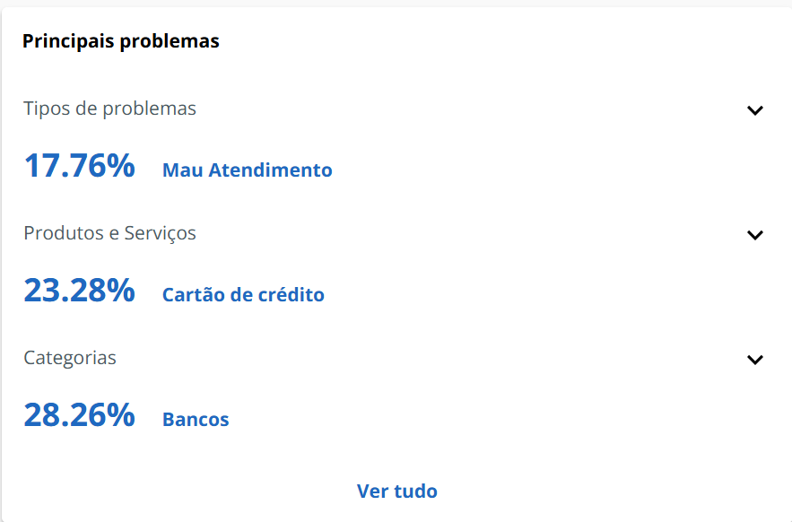
2.3.2 Visão Social – Avaliações Funcionários
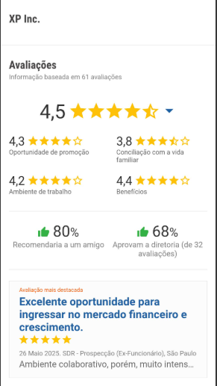
2.4 Ambiente Motivador da XP inc.
O ambiente motivador da XP Inc. caracteriza-se por ser dinâmico, desafiador e colaborativo, com foco na meritocracia, no desenvolvimento profissional contínuo e na busca por resultados de longo prazo. A empresa valoriza o espírito empreendedor e a ambição dos seus colaboradores, proporcionando um ambiente acelerado e com muitas oportunidades de crescimento e movimentação entre diferentes áreas. Além disso, a cultura da XP incentiva a autonomia das equipes, a solução de problemas e um compromisso com a excelência, o que contribui para um ambiente de trabalho que inspira e desafia os profissionais a darem o seu melhor.

3 Estrutura e áreas funcionais da empresa
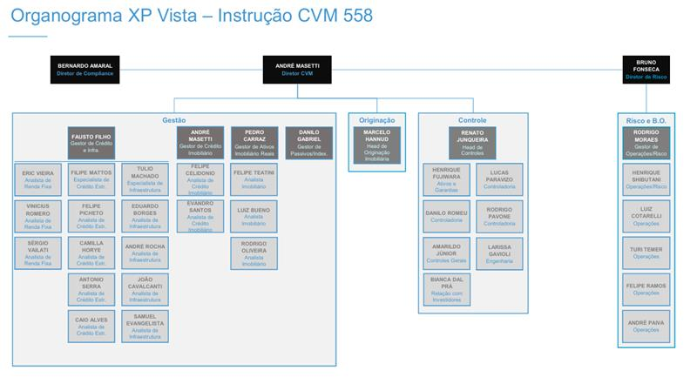
4 Análise dos pontos fortes e fracos da empresa
Os pontos fortes XP se destacam por seu ecossistema financeiro completo, sustentado por uma plataforma tecnológica forte e uma marca consolidada, garantindo vantagem competitiva. Lidera o mercado de varejo, o que lhe permite negociar produtos financeiros com prioridade e lucrar sem riscos diretos. Seu modelo de negócios inclui atuar como Market maker, fornecendo liquidez e obtendo receitas previsíveis e rentáveis. Além disso, capta recursos oferecendo CDBs a taxas maiores e repassando-os aos clientes a taxas menores, gerando lucro com a diferença.
Os pontos fracos XP enfrenta forte concorrência dos grandes bancos que desenvolvem suas próprias plataformas e agentes autônomos. O modelo de agentes autônomos da XP está saturado, com rivais também investindo nesse formato, reduzindo sua vantagem. A dependência do desempenho da ação pode afetar a percepção da empresa, dificultando a atração e retenção de talentos. Além disso, a XP incorpora custos embutidos que podem prejudicar o cliente, e agentes autônomos, motivados por comissões, podem influenciar a escolha de produtos menos vantajosos para os investidores.

5 Análise dos concorrentes
A XP enfrenta concorrência do BTG Pactual, seu principal rival no banco de investimentos; do Banco Inter, que oferece banco digital e plataforma completa de investimentos; e da Nu Invest, corretora ligada ao Nubank focada no varejo. A Rico, marca do próprio grupo XP, também compete ao oferecer uma experiência mais acessível e taxas gratuitas. Outros concorrentes incluem Ágora, Clear, Nomad (especializada em investimentos no exterior) e a corretora do Itaú.
6 Pesquisa Micro e Macro Ambiental
6.1 Fatores macroeconômicos
6.1.1 Clientes e Mercado
A XP Inc. possui uma ampla base de clientes, atendendo varejo e investidores institucionais com um portfólio diversificado de serviços financeiros, o que a posiciona como uma plataforma completa no setor. Entre os pontos fortes, destacam-se sua marca consolidada, boa reputação e o crescimento do mercado de investimentos no Brasil, especialmente entre os jovens. Por outro lado, enfrenta desafios como a forte concorrência, sensibilidade a preços e taxas, exigências crescentes dos clientes e a dependência do desempenho do mercado financeiro, que pode afetar negativamente seus resultados em cenários de crise.
6.1.2 Concorrência
A XP Inc. atua em um mercado altamente competitivo, enfrentando grandes bancos, corretoras, fintechs e plataformas digitais. Seus principais diferenciais estão na agilidade, capacidade de inovação, qualidade dos serviços e uso avançado de tecnologia, além do potencial de expansão internacional. No entanto, enfrenta riscos relacionados à competição por preços, com a entrada de novas empresas mais enxutas e acessíveis, o que pode resultar na perda de clientes e redução de margens.

6.1.3 Fornecedores e Parceiros
A XP Inc. depende de uma extensa rede de fornecedores, incluindo tecnologia, dados e serviços regulatórios. Parcerias estratégicas oferecem oportunidades para aumentar a eficiência, inovação e melhorar a experiência do cliente. Contudo, a dependência desses fornecedores, especialmente em áreas críticas como tecnologia e segurança da informação, representa um risco, pois falhas ou problemas externos podem impactar negativamente as operações e a reputação da empresa.
6.1.4 Recursos Internos e Capacidades
Internamente, a XP Inc. destaca-se por uma cultura focada em crescimento rápido, inovação e meritocracia, apoiada por uma equipe qualificada, plataforma tecnológica avançada e iniciativas em ESG. A empresa tem potencial para escalar operações, lançar novos produtos e aumentar receitas recorrentes, especialmente via serviços de assessoria e planejamento financeiro. Porém, enfrenta desafios como a pressão por investimentos contínuos em inovação, gestão de pessoas em ambiente de rápido crescimento e a necessidade de fortalecer compliance, governança e segurança de dados, além da dependência do cenário econômico externo.
6.1.5 Produtos e Inovação
A XP Inc. possui um portfólio diversificado que inclui corretagem, assessoria, gestão de ativos e investimentos, com foco em ESG, diversidade e segurança de dados. Há oportunidades para inovar em produtos digitais, plataformas para assessores, planejamento financeiro e novos modelos de remuneração, além de expandir para mercados regionais e internacionais. No entanto, o ambiente regulatório rigoroso pode dificultar o lançamento de novos produtos, e os investimentos em inovação envolvem riscos financeiros e reputacionais. Produtos complexos também podem enfrentar críticas relacionadas à transparência e custos.

  - Fatores microeconômicos
    - Fatores Políticos e Regulatórios

A XP Inc. opera em um setor fortemente regulado, sujeito às normas de instituições como o Banco Central e a CVM. Mudanças em políticas governamentais e instabilidades políticas impactam diretamente suas operações, exigindo adaptações em compliance e elevando os riscos financeiros. Fatores como inflação, desvalorização cambial e períodos eleitorais aumentam a incerteza e afetam a confiança de investidores e clientes.

    - Fatores Econômicos

A XP Inc. é fortemente impactada pelo cenário econômico, tanto nacional quanto internacional. No Brasil, juros elevados, inflação, câmbio desfavorável e redução do poder de compra afetam a demanda por investimentos. Esses fatores aumentam o custo de capital, reduzem o interesse por produtos de maior risco e encarecem serviços e parcerias externas. Em momentos de recessão ou instabilidade, o volume de investimentos diminui, exigindo posturas mais conservadoras e reforçando os riscos nos produtos oferecidos.

    - Fatores Sociais e Culturais

As mudanças no comportamento dos consumidores, com foco em ESG, transparência e segurança de dados, impactam diretamente a atuação da XP Inc. O aumento da participação de jovens investidores e a digitalização ampliam o acesso aos serviços financeiros. Para se manter competitiva, a empresa precisa fortalecer suas práticas socioambientais e de inclusão, além de garantir a proteção de dados. Esses desafios também representam oportunidades de crescimento e fidelização por meio da educação financeira e da inovação digital.

6.2.4 Fatores Tecnológicos
A evolução tecnológica traz à XP Inc. tanto oportunidades quanto desafios, especialmente diante da crescente demanda por práticas sustentáveis e soluções digitais alinhadas a critérios ESG. Apesar de já possuir iniciativas nessa área, a empresa precisará continuar investindo em adequações e certificações ambientais, o que pode gerar custos adicionais. Ao mesmo tempo, a adoção de tecnologias limpas e sustentáveis pode se tornar um diferencial competitivo no longo prazo.
6.2.5 Fatores Legais e Jurídicos
A XP Inc. enfrenta diversas obrigações legais no Brasil e no exterior, especialmente relacionadas à regulação do mercado financeiro e à proteção de dados, como a LGPD. O descumprimento dessas normas pode gerar multas, sanções e danos reputacionais. Além disso, mudanças nas legislações exigem constantes atualizações nos sistemas e processos internos. Há também riscos de litígios, reforçando a importância de manter elevados padrões de governança e compliance.
7 Análise SWOT e Estratégias
7.1 Pontos fortes e estratégia de crescimento
A XP Inc. é líder no mercado brasileiro de corretagem digital, destacando-se pela marca forte e plataforma tecnológica avançada, que proporciona uma experiência digital eficiente. Com uma base de clientes em crescimento e um portfólio diversificado de serviços financeiros, a empresa fortalece sua presença no mercado.
Além disso, mantém compromisso com práticas de ESG, diversidade e inclusão, e possui uma governança clara, garantindo transparência e confiança aos investidores.

7.2 Pontos fracos estratégias de defesa
A XP Inc. apresenta vulnerabilidades significativas devido à sua forte dependência do mercado brasileiro, o que a torna sensível a volatilidades econômicas, políticas e cambiais do país. Além disso, enfrenta custos operacionais elevados, especialmente relacionados à força de vendas, infraestrutura tecnológica e conformidade regulatória, o que exige uma gestão eficiente para manter a rentabilidade. O setor financeiro em que atua também impõe um alto risco regulatório, com possíveis mudanças legais e fiscalização rigorosa que podem gerar incertezas.
A empresa ainda enfrenta desafios reputacionais decorrentes de críticas públicas e desconfianças de usuários, que podem impactar negativamente sua imagem. Sua escalabilidade internacional é limitada, o que restringe a diversificação geográfica e de receita. Por fim, a XP está bastante atrelada ao mercado de capitais e ao comportamento dos investidores, tornando seus resultados vulneráveis a períodos de baixa ou instabilidade, quando os volumes de transações e receitas tendem a cair.

7.3 Oportunidades
A XP Inc. tem grandes oportunidades de crescimento ao expandir sua atuação para além do Brasil, mirando outros países da América Latina e brasileiros no exterior. A empresa também pode desenvolver novos produtos financeiros e focar em educação financeira para públicos ainda pouco atendidos, além de liderar investimentos sustentáveis por meio da adoção de práticas ESG e criação de fundos verdes.
Além disso, a XP pode acelerar sua expansão por meio de parcerias estratégicas e aquisições, incorporando novas tecnologias como automação e inteligência artificial para melhorar a eficiência operacional e a experiência do usuário. A ampliação dos serviços bancários digitais e carteiras financeiras integradas complementa o ecossistema da empresa, fortalecendo a fidelização da base de clientes e ampliando seu alcance no mercado.

7.4 Ameaças
A XP Inc. enfrenta desafios significativos devido à instabilidade econômica no Brasil, incluindo inflação alta, juros elevados e câmbio volátil, que afetam o comportamento dos investidores e, consequentemente, os resultados da empresa. A concorrência acirrada, composta por bancos tradicionais, fintechs e corretoras internacionais, também pressiona a companhia a se diferenciar e inovar constantemente.
Além disso, a empresa está sujeita a riscos regulatórios, com possíveis mudanças que podem aumentar os custos de compliance. Questões reputacionais, crises financeiras, segurança de dados e ciberataques são ameaças constantes que podem impactar a confiança dos clientes e investidores. Por fim, a XP deve buscar diversificação para evitar a saturação do mercado doméstico e garantir crescimento sustentável a longo prazo.

8 Plano de ação e BSC (Balanced Scorecard)
Com base nessa SWOT, fizemos algumas estratégias que XP Inc. poderia manter ou desenvolver para consolidar sua posição e mitigar riscos.

8.1 Diversificação geográfica
- Expandir para mercados latino-americanos vizinhos, ou explorar modelos de atuação que atendam brasileiros expatriados ou investidores internacionais interessados no Brasil. Isso reduziria a exposição única ao risco local.
8.2 Inovação constante em tecnologia
Seguir investindo para automatizar processos, melhorar UX, reduzir custos operacionais, usar IA para personalização, compliance automatizado, etc. O design system SOMA já é um exemplo positivo.
8.3 Fortalecer ofertas ESG
Criar produtos financeiros ESG, investimentos sustentáveis, fundos temáticos, e comunicar bem esse compromisso. Pode se tornar diferencial competitivo. Também fortalecer governança, transparência, diversidade.
8.4 Educação e inclusão financeira
Ampliar iniciativas de educação financeira, com conteúdos, cursos, parcerias, para alcançar públicos menos bancarizados ou com pouca experiência de investimento. Isso ajuda a formar futuros clientes e aumentar retenção.
  - Parcerias e aquisições estratégicas
Aquisição de empresas menores, fintechs, ou parcerias com players internacionais para incorporar novas competências ou acelerar entrada em novos segmentos.
  - Gestão de risco e complanei robusta
Antecipar mudanças regulatórias, manter bom relacionamento com reguladores, investir em controles internos, segurança da informação, auditorias independentes. Mitigar riscos reputacionais.
  - Eficiência operacional
Otimizar custos — seja digitalizando processos, revisando estrutura de vendas, ou simplificando oferta de produtos. Melhorar margens operacionais.
  - Foco no cliente
Melhorar a experiência do cliente, suporte, transparência nas taxas, comunicação clara. Fidelização, retenção, diferencial de atendimento.
  - Produto personalizado / segmentado
Desenvolver ofertas específicas para nichos: alta renda, investidores iniciantes, público jovem, etc., com serviços ou produtos diferenciados.
  - Estratégia defensiva contra concorrência
Monitorar novos entrantes, fintechs disruptivas; defender fatias de mercado com inovação, preço competitivo, valor agregado, etc.
- 5W2H
 | 5W2H | Objetivo
1 | What? | Planejamento estratégico para consolidar e expandir a XP Inc., focando em diversificação geográfica, inovação tecnológica, ESG, educação financeira, parcerias, gestão de riscos, eficiência operacional e experiência do cliente.
2 | Why? | Para manter liderança no mercado brasileiro, reduzir riscos da concentração local, inovar frente à concorrência, aprimorar sustentabilidade, aumentar base de clientes, fortalecer reputação e garantir crescimento sustentável.
3 | Where? | Principalmente no Brasil, com expansão para outros países da América Latina, brasileiros no exterior e fortalecimento das operações digitais e presença física no país.
4 | When? | Implementação contínua, com iniciativas já em andamento (ex: rebranding 2019) e planos para médio e longo prazo em inovação, expansão e ESG.
5 | Who? | Alta gestão da XP Inc. (conselho e executivos), equipes de tecnologia, compliance, marketing, operações, atendimento, ESG e parcerias estratégicas.
6 | How? | Investimentos em tecnologia (automação, IA, UX), novos produtos financeiros e fundos ESG, ampliação da educação financeira, aquisições, otimização operacional, fortalecimento da governança e foco no cliente.
7 | How much? | Gastos significativos em tecnologia, aquisições, infraestrutura, educação financeira e compliance, conforme orçamento estratégico da empresa (valores não detalhados).

- Conclusão
A XP Inc. consolidou-se como uma das principais plataformas financeiras do Brasil, destacando-se pela inovação, forte cultura organizacional e compromisso com práticas ESG, que refletem sua missão de “fazer o certo da forma certa”. Ao longo de sua trajetória, a empresa evoluiu de um pequeno escritório para um ecossistema financeiro completo, apoiado por tecnologia avançada, ampla diversificação de produtos e uma base sólida de clientes.
Apesar dos desafios de um mercado competitivo e regulatório rigoroso, a XP Inc. mantém vantagens significativas, como sua liderança em corretagem digital, capacidade de inovação e forte presença no varejo financeiro. No entanto, enfrenta ameaças relacionadas à dependência do mercado brasileiro, concorrência acirrada e riscos reputacionais, que exigem estratégias robustas para garantir sustentabilidade e crescimento.
O plano estratégico da XP, focado na diversificação geográfica, inovação tecnológica, expansão de ofertas ESG, educação financeira e parcerias estratégicas, demonstra sua capacidade de adaptação e ambição de se posicionar como líder global. Ao fortalecer sua governança, aprimorar a experiência do cliente e buscar eficiência operacional, a XP Inc. está bem preparada para enfrentar os desafios futuros e aproveitar as oportunidades do mercado financeiro em constante transformação.

11 Referências
XP INC. Por dentro da empresa. Infojobs. Disponível em: https://share.google/5V1c2IObf62XVflrs. Acesso em: 15 set. 2025, às 20h45.
XP INVESTIMENTOS. Reclame Aqui. Reclame Aqui. Disponível em: https://www.reclameaqui.com.br/empresa/xp-investimentos/. Acesso em: 15 set. 2025, às 20h.
XP ASSET. Quem somos. XP Asset. Disponível em: https://www.xpasset.com.br/quem-somos/. Acesso em: 15 set. 2025, às _h.
XP INVESTIMENTOS. XP. Disponível em: https://www.xpi.com.br/?msclkid=2c1e0a0bde871770aebb62d0f1dfbb98&utm_source=bing&utm_medium=cpc&utm_campaign=BING_PESQ_Brand_Geral_tROAS&utm_term=xp%20investimentos&utm_content=PESQ_Brand_Generico. Acesso em: 15 set. 2025, às 20h.
XP INVESTIMENTOS. Wikipédia — a enciclopédia livre. Disponível em: https://pt.wikipedia.org/wiki/XP_Investimentos. Acesso em: 15 set. 2025, às h.
XP INVESTIMENTOS. Quem somos. XP. Disponível em: https://www.xpi.com.br/quem-somos/. Acesso em: 15 set. 2025, às 20h.
XP INC. Relações com Investidores. Disponível em: https://investors.xpinc.com/
. Acesso em: 15 set. 2025, às h.

